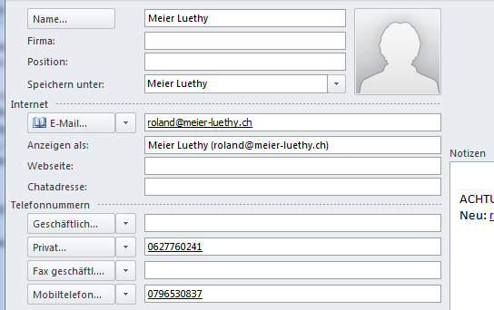

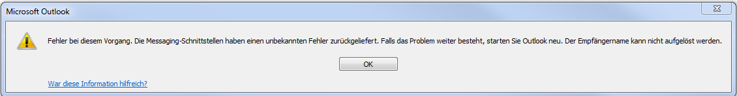

Ev. überfüllte PST?

**Verringern der Größe einer Outlook-Datendatei (PST)**

Wenn Sie Elemente aus einer Outlook-Datendatei (PST) löschen, wird die Datei automatisch im Hintergrund komprimiert, wenn Sie den Computer nicht verwenden und Outlook ausgeführt wird. Sie können die Komprimierung auch manuell sofort starten. Der Komprimierungsvorgang für eine Outlook-Datendatei (PST) kann möglicherweise einige Minuten dauern.

1. Löschen Sie alle Elemente, die Sie nicht beibehalten möchten.
2. Klicken Sie auf die Registerkarte **Datei**.
3. Klicken Sie auf der Registerkarte **Informationen** auf **Kontoeinstellungen**, und klicken Sie dann auf **Kontoeinstellungen**.
4. Klicken Sie auf der Registerkarte **Datendateien** auf die Datendatei, die Sie komprimieren möchten, und klicken Sie anschließend auf **Einstellungen**.
5. Klicken Sie auf **Jetzt komprimieren**.

Komprimiert von 3.2 GB nach 2.7 GB hat für Problem mit Verteilerliste nichts gebracht.